VANBASCO
TELECHARGEMENT ET INSTALLATION
Pour accéder au site concernant le logiciel vanBasco, recopiez l’adresse ci-dessous dans votre navigateur ou appuyez sur la touche Ctrl en cliquant simultanément sur le lien :
http://www.vanbasco.com/
La page d’accueil suivante apparaît :
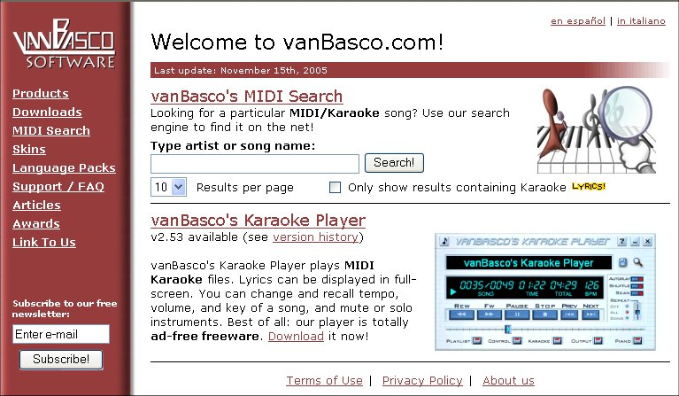
Pour télécharger, cliquez sur Download (cf. la flèche rouge ci-dessous) :
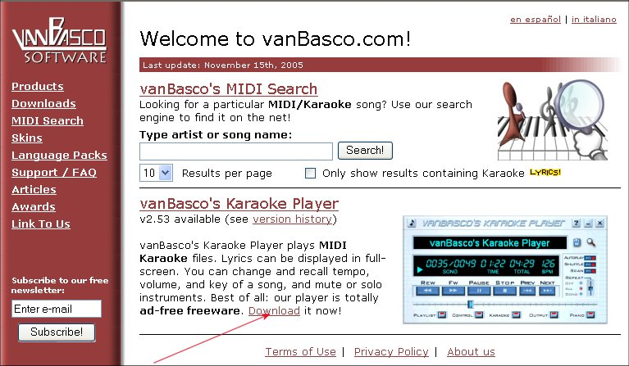
La page ci-dessous s’affiche, vous cliquez sur Download
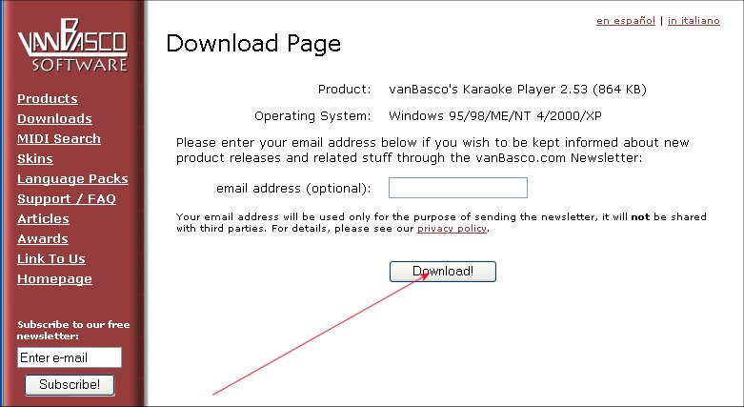
Une fois Download Page ouverte, le téléchargement démarre automatiquement (assurez vous toutefois que votre pare-feu ne bloque pas le téléchargement). S’il ne se passe rien, cliquez sur click-here (cf. flèche rouge) :
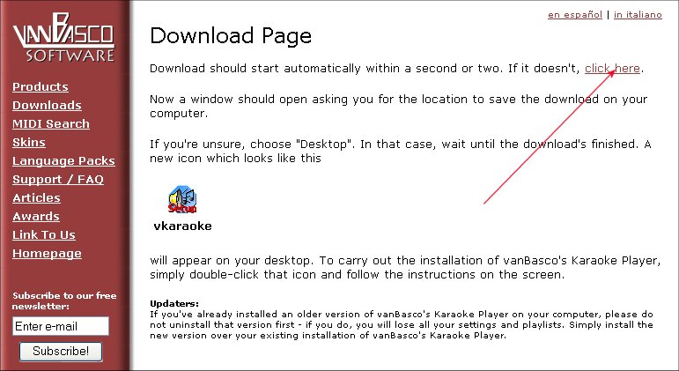
Il suffit de choisir exécuter et de suivre ensuite la procédure d’installation.
Pour que votre version de vanBasco soit en français, il faut aussi télécharger le pack d’installation en français. Pour ce faire, cliquez sur Language Packs (cf. flèche rouge ci-dessous) :
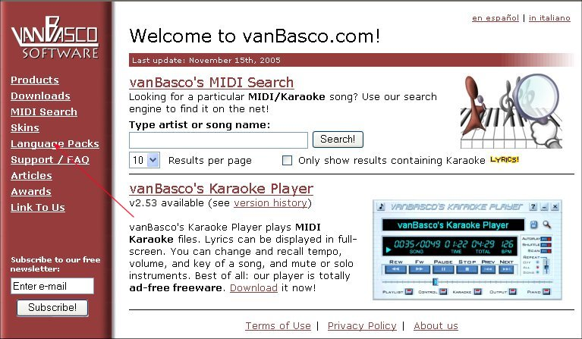
Puis, faites défiler la page jusqu’à ce que le drapeau français apparaisse. A cet endroit cliquez sur vanbasco_french.exe (cf. flèche rouge ci-dessous). Il suffit de faire exécuter pour que l’installation se complète en français.
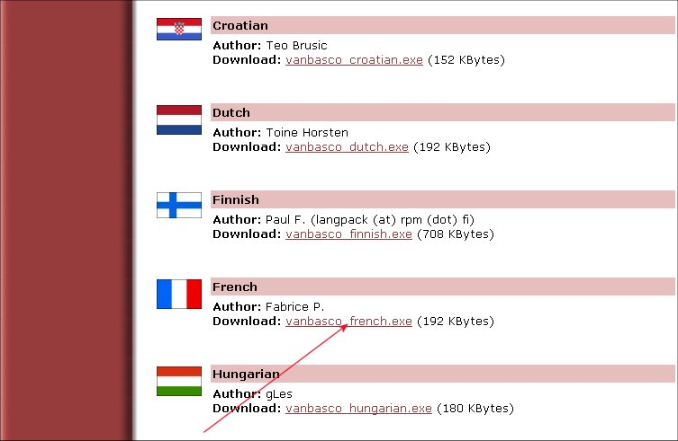

UTILISATION

PRESENTATION DE L’APPLICATION
L’application Van basco est constituée de 6 écrans que je vous propose de disposer ainsi :
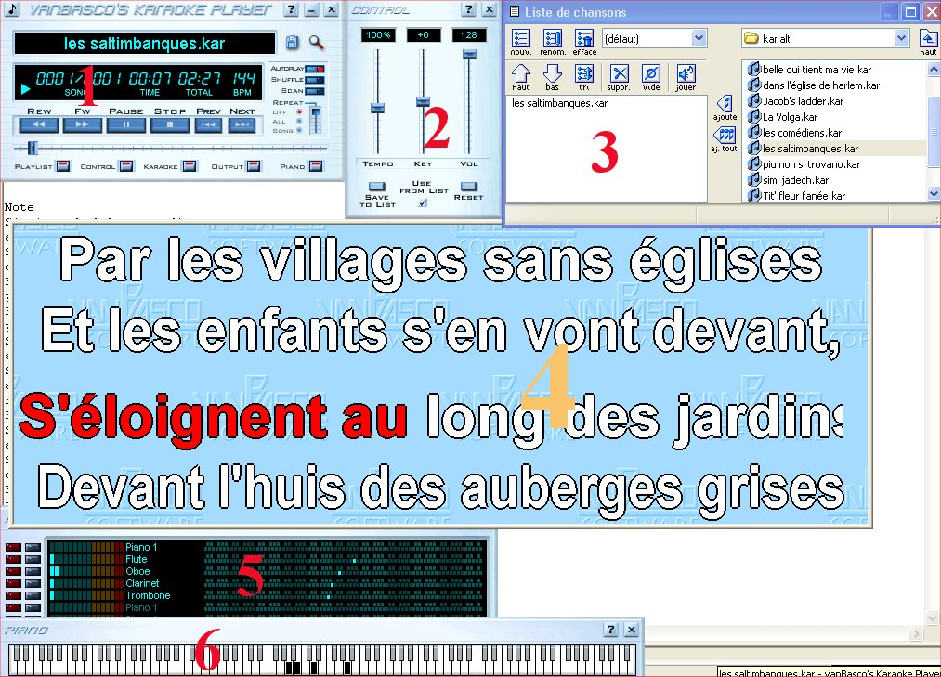

L’écran 1 est le lecteur de fichiers.
Il fonctionne comme un lecteur classique style magnétophone.

L’écran 2 correspond à la console de réglage tempo, tonalité, volume.
Il est préférable de ne pas modifier le tempo (curseur de gauche) car d’une manière générale celui du fichier est proche de celui d’exécution du chant. Toutefois, pour mieux apprécier certaines notes vous pourrez souhaiter ralentir le rythme. Pour ce faire, vous ferez glisser le curseur de gauche vers le bas pour obtenir le tempo que vous souhaitez. N’oubliez pas de remettre ce curseur à zéro pour parfaire ensuite votre apprentissage du chant.
Dans le cadre de l’apprentissage choral, vous ne toucherez pas au curseur du centre qui concerne la tonalité. Celle-ci est réglée sur la partition. Par contre, si vous faites du karaoké, vous avez la possibilité de faire varier la tonalité de l’accompagnement musical en fonction de votre voix.
Le curseur de droite est celui que vous réglerez à votre convenance puisqu’il concerne le volume. Ainsi, pourrez vous faire profiter votre entourage de la beauté des mélodies ou au contraire lui ménager le plus possible la surprise.

L’écran 3 est la liste des fichiers proposés à la lecture.
Je vous conseille de classer vos fichiers d’apprentissage dans un dossier unique dont le contenu apparaîtra alors dans la partie droite de cette fenêtre. Vous avez alors la possibilité d’ajouter le titre que vous souhaitez entendre en le sélectionnant dans la partie droite et en cliquant sur ajoute (autre possibilité le glisser d’une fenêtre à l’autre avec la souris). Pour lancer la lecture, il suffit alors de le sélectionner à nouveau dans la partie gauche de cet écran et de cliquer sur l’icône « jouer » (ou double clic). Pour le supprimer de cette partie gauche de l’écran, il suffit de sélectionner à nouveau et de cliquer sur l’icône « suppr. ». L’icône « vide » permet de retirer en une seule fois tous les titres présents dans cette partie gauche.

L’écran 4 affiche les paroles au rythme de la mélodie.
Cet écran est celui le plus important de l’application dans le cadre de l’apprentissage choral. Le texte des champs défile sous vos yeux au rythme de la mélodie. La syllabe à chanter apparaît en rouge au moment où la note est jouée. Cet écran combine donc à la fois apprentissage des paroles et respect du tempo. Vous avez la possibilité d’agrandir cet écran en tirant sur les bords avec la souris ou de le mettre en plein écran en cliquant droit dans la partie bleue et en activant l’option « plein écran ».

L’écran 5 affiche la piste du lecteur sur laquelle est jouée la mélodie.
Cet écran est également très intéressant car il va vous permettre de modifier votre façon de travailler un chant au fur et à mesure que vous progresserez dans l’apprentissage.
Ainsi, si vous voulez entendre mieux votre voix (quand il y a plusieurs voix présente sur le fichier) vous activerez le bouton droit correspondant à la piste choisie :
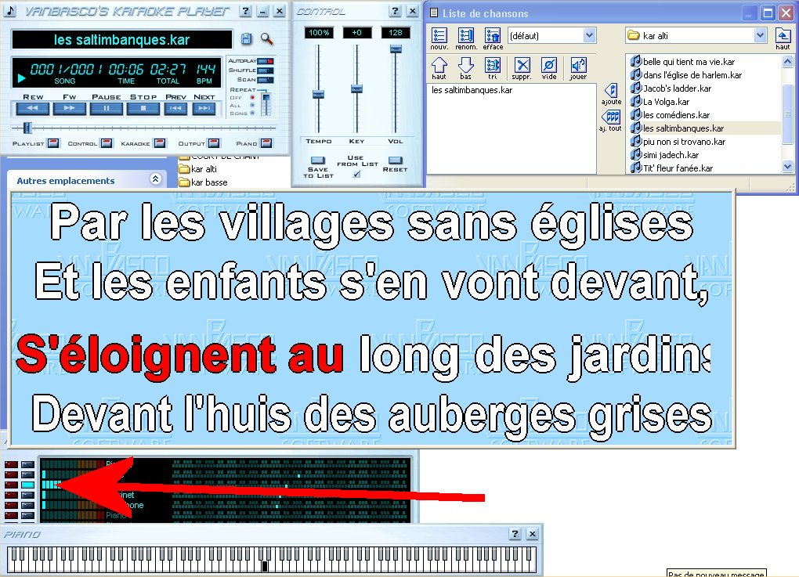
Dans l’exemple ci-dessus, la piste 3 (qui correspond à la voix d’alto dans ce fichier) a été choisie et mise en avant.
Vous avez également la possibilité de rendre une piste muette en cliquant sur le bouton gauche de la piste correspondante. Dans l’exemple ci-après, les pistes correspondant aux voix des sopranos, ténors et basses ont ainsi été neutralisées pour n’entendre que la voix d’alto.
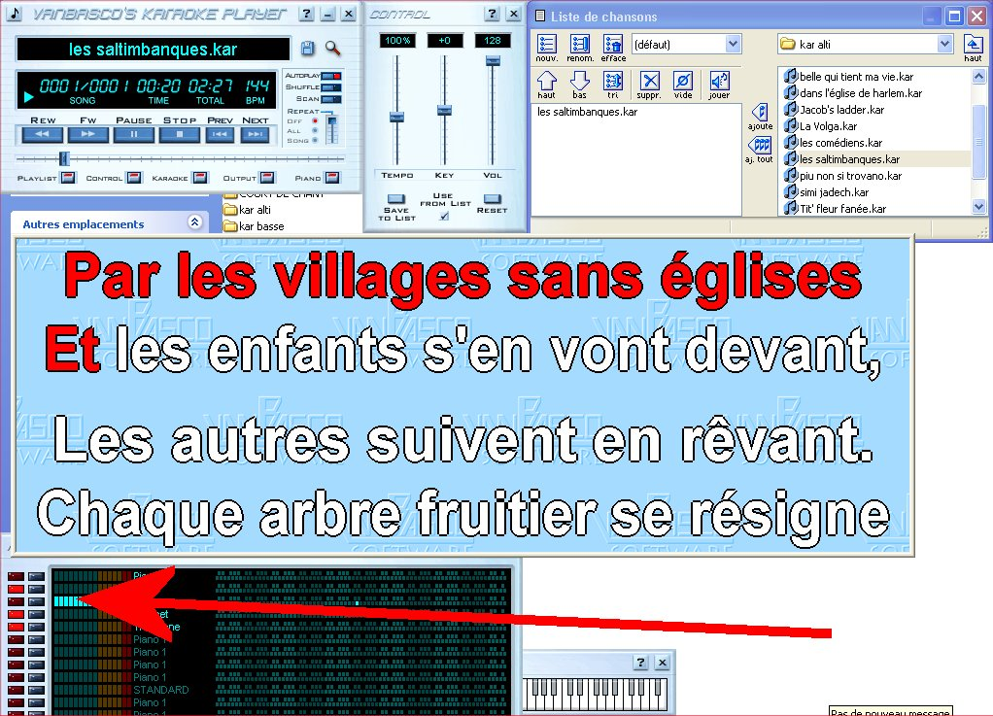
Un certain nombre de fichiers que j’ai pu récupérer sur d’autres sites comportent ainsi les quatre voix et éventuellement un accompagnement instrumental. D’une façon générale, l’ordre des pistes correspond à l’ordre des voix Soprano, Alto, Ténor, Basse qui peuvent aussi être jouées par des instruments (par exemple : Flûte pour les Soprano, Hautbois pour les Alto, Clarinette pour les Ténors, Trombone pour les Basses). Il peut y avoir parfois une petite difficulté à identifier la bonne piste. Dans ce cas, n’hésitez pas à demander.

L’écran 6 est un clavier qui vous montre les notes de la mélodie.
Il ne présente qu’un intérêt limité si vous n’avez pas vous-même de clavier à domicile.

METHODE DE TRAVAIL

Phase de découverte du chant
Au début de certains chants, apparaît sur l’écran des paroles le mot « note » en même temps qu’est jouée la note initiale correspondant à votre voix. Un espace de temps plus ou moins long peut s’écouler entre cette « note » et le début de l’affichage des paroles suivant que votre pupitre chante dès le début de la partition ou non. Il apparaît alors entre parenthèses « instrumental », ce qui signifie qu’une ou plusieurs voix ou instruments sont joués pendant ce temps. Après avoir au besoin identifié la piste correspondant à votre voix et neutralisé les autres, écouter la mélodie en lisant les paroles plusieurs fois de suite. Puis lancer vous à fredonner en même temps que la mélodie. Cette pratique est surtout destinée à conserver en mémoire un chant dont l’apprentissage vient de débuter en répétition.
Je m’aperçois que petit à petit j’ai délaissé cette bonne habitude de mettre la note. Lorsque les travaux du site seront achevés, je reprendrai les fichiers un par un pour réintroduire ce petit plus.

Phase de consolidation des connaissances
Je vous propose, une fois que vous pensez assez bien connaître le chant, de lancer le fichier et dès que vous avez entendu la « note » de neutraliser la piste correspondant à votre voix et de chanter votre mélodie en respectant le tempo affiché par le logiciel sur l’écran des paroles. Vous pouvez combiner cet exercice avec l’activation des autres voix quand elles existent.
***
*
Ce petit « mémo » de présentation n’est pas exhaustif des propriétés du logiciel, mais doit vous permettre de vous l’approprier assez rapidement.
Bien entendu, je reste à votre disposition pour toute aide complémentaire ainsi que pour toute information en matière de karaoké autre que « chorale ».

Yannick JOSSE ;

